1 概要设计 3
1.1 架构 3
1.2 关键技术点 6
2 功能设计 9
2.1 SQL语句转译模块 9
2.2 VirtualEnvironment模块 9
2.3 Btree模块 12
2.4 cache模块 13
2.5 DBInstance模块 15
3 详细设计 16
3.1 SQL语句转译模块 16
3.1.1 SQL解析类Parser 16
3.1.2 字节码生成类 CodeGenerator 17
3.2 VirtualEnvironment 模块 18
3.2.1 activity 18
3.2.2 attInstance 18
3.2.3 ByteCode 18
3.2.4 Column 18
3.2.5 EvalDiscription 19
3.2.6 Expression 19
3.2.7 QueryResult 19
3.2.8 UnionOperand 19
3.2.9 Util 20
3.2.10 JoinMatch 20
3.2.11 VirtualMachine 20
3.3 Btree模块 21
3.3.1 Cell 21
3.3.2 Column 21
3.3.3 Cursor 21
3.3.4 Database 22
3.3.5 Node 23
3.3.6 Row 24
3.3.7 Table 24
3.3.8 Transaction 25
3.3.9 TableReader 25
3.4 Cache中类一览及关系图 25
3.4.1 CacheMgr 25
3.4.2 Page 26
3.4.3 Transaction 27
3.4.4 Cache模块主要工作流程 27
3.5 DBinstance模块详细设计 28
3.5.1 Open方法 28
3.5.2 Execute方法 28
3.5.3 Close方法 28
3.5.4 使用示例 28

概要设计

架构
    - SQL语句转译模块

由 SQLParser 和 CodeGenerator 两部分组成。SQLParser 暴露出Parser.parse 接口，将字符串类型的 SQL 语句解析为抽象语法树，CodeGenerator 暴露出 GeneratorByteCode 接口，将抽象语法树转译成 ZunSQL 虚拟机使用的字节码。

    - VirtualEnvironment模块

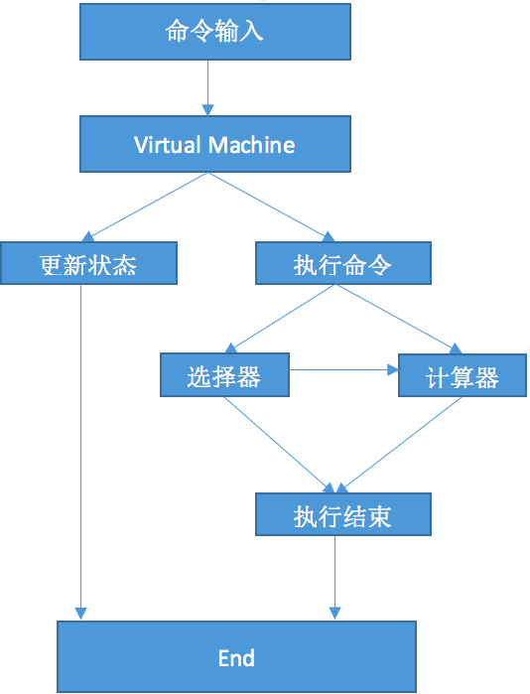
ve模块流程图
如图所示，本模块的工作模式，从上层读取命令，提供给上层run这一接口，进行状态的更新并执行命令，执行的命令主要用到选择器和计算器，实现时需要调用下层的接口库然后执行结束。
执行指令接口run: run为上层应用提供执行操作API。VE模块先收到一条指令，对对象状态进行更改，调用QueryResult类，其中bool函数来判断对象执行是否成功，header二维数组来进行临时数据的存取，表示选取到的名称和类型。在run过程中，除了rollback和commit进行直接操作，其他均只记录一下信息，并调用下层执行方法。
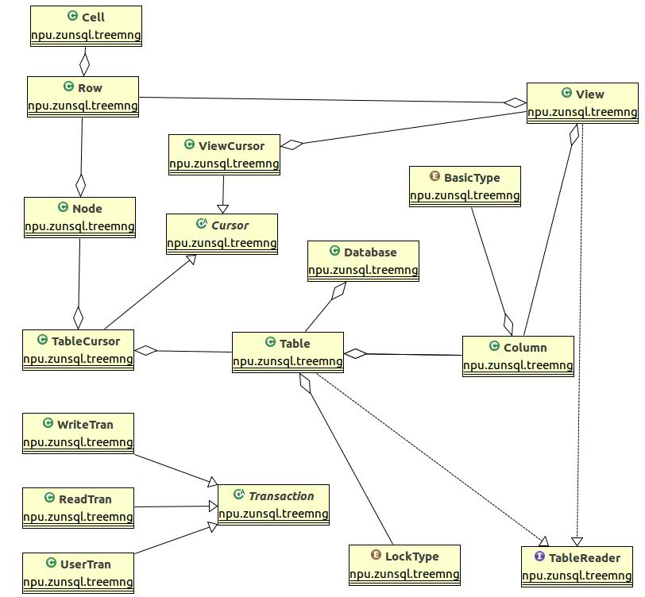
图1-1-3-1 zunSQL treemng模块类图。

    - Btree模块
为了VE层方便对Page操作，我们将Page作为Node存储为b树形式。主要功能就是索引，它维护着各个页面之间的复杂的关系，便于快速找到所需数据。我们从VE层获得我们需要进行的操作，转化为对B树的操作。我们提供上层创建数据库，表，游标的接口。
B树只关心pages之间的关系。B+树在获取page或即将修改page时都会通知pager对象。当修改一个page时，pager对象确保rollback启用时，修改前的page被拷贝到一个文件中。类似的，B树在完成了写操作时会通知pager, pager再根据transaction状态决定需要做什么。
数据库中的所有的page都是按数字顺序编号，从1开始。一个数据库由多个B书组成，其中B树用于tables,每一个table或者index都有一个root page,它定义了首页的位置。所有的root page存放在master表中。

LockType锁状态。Locked加锁状态和Shared未加锁状态。
BasicType数据存储的基本类型。Integer整型、Float浮点型和String字符串。
Cell存储单元数据的基本类型。实现Serializable接口。
Column存储表的列属性。包括列的类型、名字和序号。实现Serializable接口。
Row存储行数据的基本类型。一行可能包含多个Cell。实现Serializable接口。
Cursor游标类用于操作一个表或视图上的数据。实现包括TableCursor用于操作表和ViewCursor用于操作视图。
Database数据库类用于操作数据库。拥有创建数据库、关闭数据库、创建表、删除表、整个数据库的锁操作等功能。
Node树结构类用于组织B树内部结构。每个表中的数据单独在一颗B树中进行管理。
TableReader表或视图的接口。拥有创建游标、获取表中每一列的类型和名字的功能。
Table表类用于保存表的相关数据。包括表的名字、表的关键列、每一列的相关信息以及表数据B树的存储位置等信息。具有创建可对该表进行操作的游标的功能。实现TableReader、Serializable接口。
View视图类用于保存视图的相关数据。包括视图的每一列的相关信息、每一行的数据。实现TableReader接口。
Transaction事务类型的虚基类。存储事务标号和所属的cache管理层。拥有事务的提交和回滚功能。具体实现包括WriteTran写事务、ReadTran读事务和UserTran用户事务。

    - Cache模块
- Cache层接口
Cache层为以页的形式向上层提供事务API：
Cache层中的接口分为3部分：
- 数据库打开和关闭接口
- 事务的操作接口
- 页操作接口

- 页的数据结构Page
Page是Cache层组织数据的唯一数据结构，与上层以页的形式进行交互，主要功能有：
- 维护页的ID
- 维护数据的存储

- 事务的操作Transaction
Transaction是数据库的的逻辑工作单元，保证数据的原子性，一致性，独立性，持久性：
- 事务开始BeginTransaction
- 事务提交commitTransaction
- 事务回滚rollbackTransaction
在事务内部实现事务锁，保证事务的共享度和排他写。

- 与上层的逻辑交互CacheMgr
CacheMgr统筹管理cache层的各个单元，实现与上层的逻辑交付，并实现数据的文件存储。
- 对页的读、写、删操作，分别为readPage，writePage，deletePage
- 对事务的开始、提交、回滚操作，分别为beginTransation，commitTransation，rollbackTransation
- 对页的文件写和文件读， 分别为setPageToFile，getPageFromFile

- 页的组织形式设计
页是Cache层组织数据的唯一形式，数据以页的形式存储在文件中，以页的形式缓存在内存中，以页的形式与上层交互。
每一个页都有两个重要的属性供上层使用，分别是PageID和PageBuffer。每一个页具有不同的PageID，并且根据PageID线性映射到文件的物理存中，考虑到页有删除操作，那么已经分配的PageID所对应的存储空间势必会随着删除操作而逐渐庞大，因此，我们在Page中设计了一个数据结构，记录已分配过但已经遭到删除的PageID，在构造新的页是，优先分配已被删除的PageID，以极少存储空间的浪费。

- 事务的逻辑设计
事务作为数据库的逻辑工作单元，以事务ID（transID）来区分，通过journal文件来保证事务的数据的原子性，通过并发锁来保证隔离性和一致性，通过写事务提交写回文件保证持久性。
每一个事务都有一个重要的属性WR来区分读事务或者是写事务。如果是写事务，则申请排它锁，并新建transID-journal的文件，当事务提交前，将原始数据写入该文件，以供事务回滚。

- Cache层的逻辑结构设计
Cache层以CacheMgr类作为上层使用的接口类，上层的所有操作API都封装在这一类中。其中有5个重要属性，cacheList根据LRU策略组织Cache层已经缓存的页，cachePageMap记录PageID和Page的字典映射，transMgr记录transID和Transation的字典映射，transOnPage记录事务写操作对应的页，并发锁ReadWriteLock为不同事务所共用。

    - DBInstance模块

1）开发目的及内容
为应用程序提供一个操作数据库的接口，可以对特定的数据库进行操作，执行SQL语句，得到用户所期望的结果集。

2）架构

类

由一个类实现，名称为DBInstance。

成员变量

一个成员变量，Database db。用于保存打开数据库后的数据库对象实例， 一遍后续的SQL语句的执行和操作。

成员方法

三个成员方法，分别是Open，Execute，Close。对应于数据库的打开，执行SQL语句和关闭数据库。使用流程是：先打开，再执行，最后关闭。

关键技术点
    - SQL语句转译模块

Parser 解析 SQL 语句借助了第三方 parser combinator 库 jparserc 来简化编码，jparserc 库提供了许多简单的基本解析器以及解析器组合方式的抽象。

CodeGenerator 会遍历语法树，生成相对应的字节码，其中表达式会以生 成为后序表达式。

    - VirtualEnvironment模块

执行流程：从上层读取一条指令，指令格式为：opcode(String) p1(String) p2(String) p3(String)，创建执行对象，并初始化执行对象。对opcode进行switch()操作，如果是Transaction,则不进行任何操作，因为上一层并没有交给本层事务类型，其他的就进行相应类型的赋值。接着进行表的操作，执行execute( )函数，判断将进行哪种操作，有select, delete, update, insert, CreateTable, DropTable.
- 删除表操作dropTable( ):
先开始写事务操作，然后调用下层drop( )函数，如果删除失败，则返回false，否则返回true；
- 创建表操作createTable( ):
先开始写事务操作，然后设置主键，再增加其他类型属性。
- 选择操作select( ):
先开始读事务操作，并将需要选择的属性进行存储，将目标属性值存入cursor，调用check( )函数，将满足目标属性值的对象选出，并把其他属性值添加到这个表中，一起返回，直至全部check( )完毕，执行下一条指令。
- 删除操作delete( ):
先开始写事务操作，将目标属性的目标值存入cursor，然后调用check( )函数，将满足条件的对象直接进行删除，直至全部check( )完毕，执行下一条指令。
- 更新操作update( ):
先开始一个写事务操作，将目标属性以及目标值存入cursor以及临时表中，调用check( )函数，查询要更新的属性的信息并创建cell对象来执行更新。直至全部check( )完毕，执行下一条指令。
- 插入操作insert( ):
先开始一个写事务操作，然后将一条记录插入到表中。（因为上层没有产生default，下层也未提供接口，因此这里每次只能插入一条完整的记录。）

    - Btree模块
本层开始则是后端，前端的指令操作通过调用我们进行具体的实现。我们为上层的各种调用提供了接口。各个类之间的关系为：Database可以开始读事务写事务；可以创建删除获取Table，View；可以对数据库加锁解锁。Table里有Column属性表示表的列名；可以创建Cursor用其对b树进行操作；可以对表进行加锁解锁。View和Table一样只是没有关键列key属性。Cursor里有Row属性即为表的一行存储的数据，Cursor指向b树的结点，通过对其操作完成对目标表里的数据的增删（通过调用Node的方法）Node完成b树的增删改查的具体实现，每个Pager对应一个Node进行存储。Column即为表的列，有列名，列的类型和列的位置。Cell用来具体存储数据，将数据存储其中。Row为表的一行数据，里面有celllist属性来存储一行的数据。Row会被存储在Node结点当中。Transaction事务是对数据库操作的基础。对数据库的操作得以事务为单位，而不是一条语句为单位。
上层通过调用Database的接口创建数据库并可调用里面的创建Table的方法。创建Table之后可以调用里的创建Cursor方法，创建完Cursor之后可以调用里的增删改查方法完成对表的具体操作。
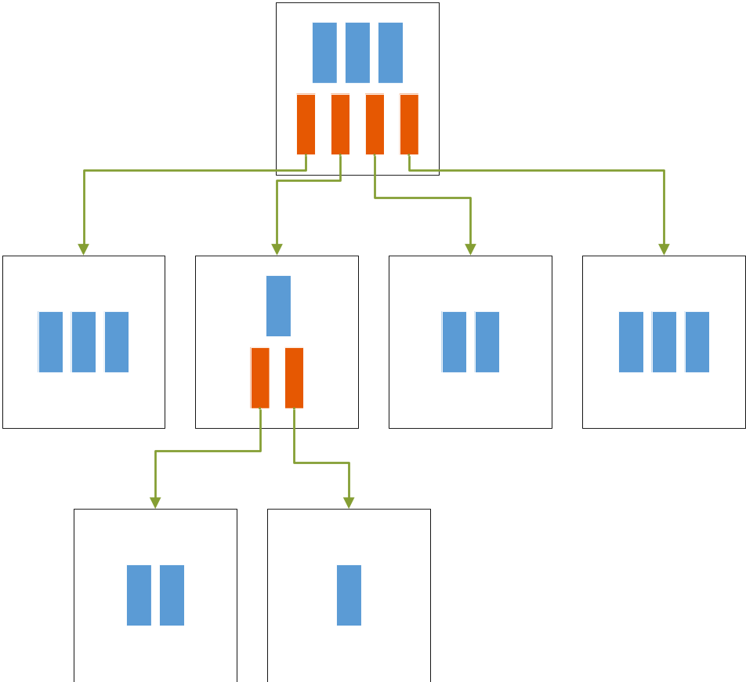
图1-2-3-1 B树存储结构。

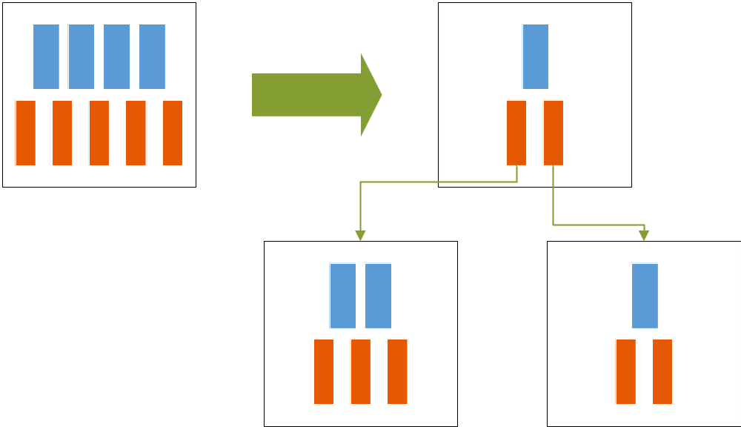
图1-2-3-2 非叶结点超过存储上限时的分裂情况。
- B树实现。
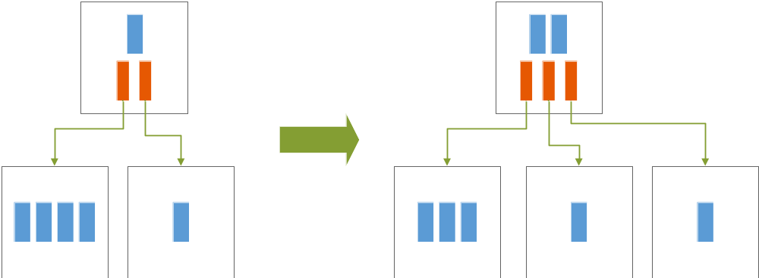
图1-2-3-3 叶结点超过存储上限时的分裂情况。

B树的存储结构如图1-2-3-1，数据库在创建时可传入参数M（奇数>=3）规定B树每个结点的最大存储上限。B树中的每个结点存储时对应一个Page。
B树实现的关键点包括插入数据时如何分裂结点、删除数据时如何整合结点。
如图1-2-3-2，非叶结点超过存储上限时，向上提升创建一个新结点。
如图1-2-3-3，叶结点超过存储上限时，向上提升与父节点数据合并。
如图1-2-3-4，非叶结点删除数据时，从最左侧子结点中借一个数据进行调整。
如图1-2-3-5，叶结点删除数据时，从父结点中借一个数据进行调整。父结点从所借结点的右侧兄弟结点借一个数据进行调整。
以上操作可能会出现多次递归操作。
- 事务实现。
定义三种不同的事务包括WriteTran（写事务）、ReadTran（读事务）和UserTran（用户事务）。
WriteTran（写事务）和ReadTran（读事务）在实现时，调用cache模块的commitTransation函数并传入事务编号提交系统事务。
UserTran（用户事务）在实现时，调用commitUserTransation函数提交用户事务，调用rollbackUserTransation函数进行回滚。

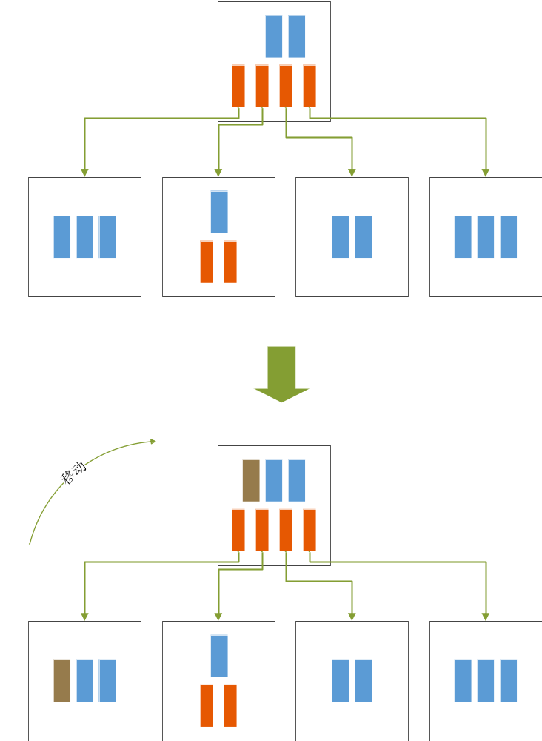
图1-2-3-4 非叶结点删除数据时的整合情况。

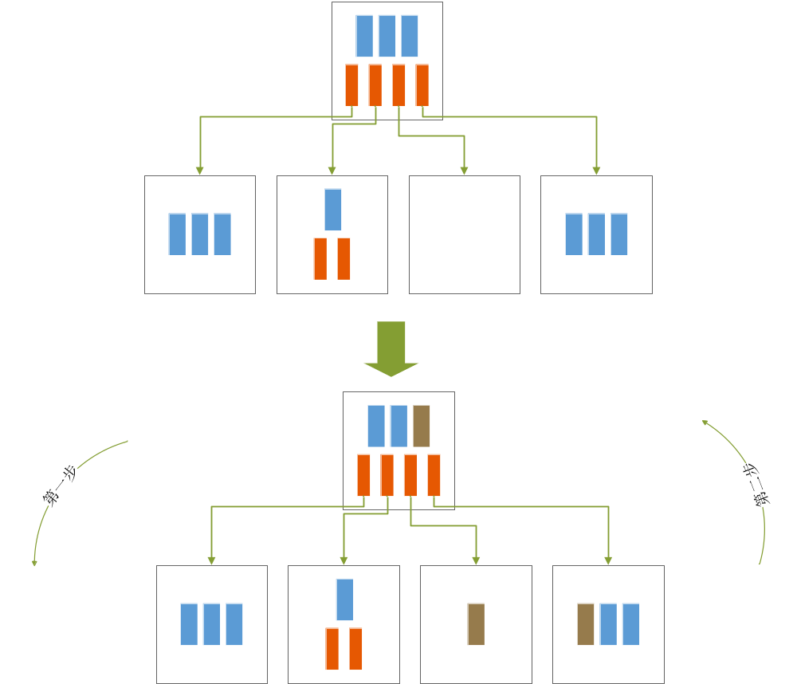
图1-2-3-5 叶结点删除数据时的整合情况。

    - Cache模块

1）数据库文件的组织逻辑
数据库文件逻辑示意图
FileHeader | unusedID | Data | Data | …… | unusedID | …… | data

数据库文件中每一个块的大小和页的大小相同，所以可以认数据库文件中每一个块的大小和页的大小相同，所以可以认为数据库文件也以页的文件形式组织。
第一个页为FileHeader，是数据库文件的元数据，其中第一个字节为数据的版本，第二个字节为魔数，其他字节为预留的空间，当数据库打开时通过FileHeader进行版本校验。
第二个字节为unusedID，存储Page类的静态属性unusedID，当数据库的关闭时，由内存写回至文件，以备下次数据库打开时加载。特别注意的是，该区域动态增长，第一个字节和最后一个字节不存储数据，每一个unusedID块的第一个字节相同，为unusedID共存储的PageID的数目，当一个块存储不下时，最后一个字节存储下一个unusedID块的ID，此时写回unusedID时，需要同时维护pageCount。

2）页的交互
Tree层
副本

Cache层
写直达
文件

读写逻辑示意图
每一个页最终存储在数据库文件中，当需要读或者写该页时，cache层将该页缓存到内存中，以备下次使用能够快速访问，这是cache层存在的必要性。
页的读写操作以事务的逻辑形式进行，当需要写或者读一个具体的页时，上层需要提供对应事务的transID和操作的PageID，cache不修改原始数据，而是交付给该页的拷贝副本。写页（writePage）时，上层需要将修改后的副本交给cache层，此时，只记录该副本，等到事务需要提交时，先将原始数据写入journal文件，才修改cache缓存的页，并写直达至文件中。

    - DBInstance模块
并无太多关键技术点，只需明晰数据库各层次间的执行流程即可。

功能设计

SQL语句转译模块
1）SQL 语句解析接口：
模块提供了 Parser 类的静态方法 parse 进行 SQL 语句解析，使用方法非常简单，直接 Parser.parse(“select * from t”) 这样使用即可，参数为单一 SQL 语句，结尾不需要分号。如果一个文件中有多个以分号隔开的 SQL 语句，只需：全部读入 -> 用分号切割开 -> 逐条传递给 Parser.parse 方法解析，即可。Parser.parse 返回值是 Relation 类型，这个类型是所有关系语句语法树节点的公共父类，使用者无需关心，只需要将结果传递给字节码生成模块即可。
2）字节码生成接口
本模块提供了 CodeGenerator 类的静态方法 GenerateByteCode 方法，使用方法同样非常简单，只需传入 Parser.parse 的返回值即可。该方法接受 Relation 类型的参数，返回一个 Instruction （字节码）类型的列表。将此列表传递给虚拟机模块即可。

VirtualEnvironment模块
本模块接收上层模块提供的instruction类型的列表，并对该命令进行解析，首先更新状态，然后执行命令，其中用到选择器和解释器，并调用下层的方法来完成命令。本层同时完成了一些其他功能，比如说解析并计算表达式查询的值以及数据库自然连接操作等等。值得注意的是本模块内大部分机制都是内部机制，比如过滤器，计算和链接操作等等，提供给上层的只有“字节码”类和虚拟机的执行方法。
设计的指令集：
约定：不支持计算
数据库支持的数据类型：1）整数 Integer 2）字符串 String 3）浮点型 Float
虚拟机支持的指令格式为：opcode(String) p1(String) p2(String) p3(String)
支持指令一览表
opcode | p1 | p2 | p3
Transaction
Commit
Rollback
CreateTable |  |  | table_name
DropTable |  |  | table_name
Insert |  |  | table_name
Delete |  |  | table_name
Select |  |  | table_name
Update |  |  | table_name
Set | col_name
AddCol | col_name | col_type
BeginPK
AddPK | col_name
EndPK
BeginItem
AddItemCol | col_name | col_type | value
EndItem
BeginColSelect
AddColSelect | col_name
EndColselect
BeginFilter
Operand |  | col_name | constant
Operator |  | op
EndFilter
BeginJoin
AddTable | table_name
EndJoin | table_name
Execute
BeginExpression
EndExpression
上述变量中各变量取值情况如下：
- constant、value、col_name和table_name均由数字、字母、下划线组成的标识符，并且第一个字符不能为数字，临时变量允许使用$作为首字符以区别于用户使用的标识符。
- op仅能使用下列的字符串作为取值：GT、GE、LT、LE、EQ、NE、Mul、Div、Add、Sub、Not、And、Or、Neg。

在此指令集上，虚拟机的功能如下：
- 支持增删改查，其中选择时只能选择自然列
- 支持自然连接
- 支持where子句
- 支持表的创建、删除
- 支持表达式计算

示例(参数位置请参照指令表，空参数连带其位置会被省略)
[sql]
select a,b from x,y where z<10/2 and w>100*q

[bytecode]
Transaction
BeginJoin
AddTable x
AddTable y
EndJoin $1
BeginColSelect
AddColSelect a
AddCOlSelect b
EndColSelect
BeginFilter
Operand z
Operand 10
Operand 2
Operator Div
Operator LT
Operand w
Operand 100
Operand q
Operator Mul
Operator GT
Operator And
EndFilter
Execute
Commit

[sql]
update t1 set a=b*10

[bytecode]
Transaction
Update t1
Set a
BeginExpression
Operand b
Operand 10
Operator Mul
EndExpression
Execute
Commit

Btree模块
VE层需要解释执行字节码，而具体的实现就是通过调用我们B树层完成对数据库的操作。它的每一条指令都用来完成特定的数据库操作(比如打开一个表的游标)。我们提供给它对数据库的创建删除加解锁的Database接口。Table的接口能够实现表的创建删除读取等操作。还提供了cursor接口，在这个里面实现了数据的增删改查功能。当然cursor的具体实现是调用B树本层的Node类的方法。为了VE层方便对Page操作，我们将Page作为Node存储为b树形式。我们将这层的数据存放到page中，调用下层完成对page的操作。

cache模块
    - CacheMgr
B+树模块提供读页，写页操作以及事务的开始，提交，回滚操作。
提供模块内部使用的从文件中读页和写页的操作。

- 事务开始操作
客户层B+树模块调用beginTransaction（String s）接口，并传入表示读操作(“r”)还是写操作(“w”)的字符串s。
服务层page模块接收到字符串s，直接调用Transaction部分的构造函数，并传入s和成员lock,来开启一个新事务并获得相应的锁。
Page模块以事务ID 作为键，将事务对象存储到自身的transMgr并返回事务的ID。

- 事务提交操作
客户层B+树模块调用commitTranssation(int)接口并传入事务ID,
服务层Page模块根据事务ID从transMgr中获取对应的事务对象，并根据事务类型采取进一步的处理。
如果是读事务直接提交，并从transMgr中删除事务ID和对应的事务对象。
如果是写事务，根据事务ID 从tranOnPage中获取该事务所修改过的page对象,对每一个修改过的page对象，如果该page对象在cache中，按照LRU策略更新cacheList。如果该page对象不在cache中，如果cache已满，那么根据LRU策略从cache中替换出一页，否则直接从文件中读取该page，然后将page加入cacheList和cache中。将page对象写入journal日志文件，同时将该页写入数据库文件中。
如果函数调用成功返回true,否则引发IO Exception.

- 事务回滚操作
客户层Ｂ+树模块调用rollbackTransation(int transID)并传入事务id.
服务层Page模块根据事务ID从transMgr中获取对应的事务对象，并根据事务类型采取进一步的处理。
如果是读事务直接回滚，并从transMgr中删除事务ID和对应的事务对象。
如果是写事务，则将日志文件中保存的修改过的page对象都写回数据库文件中，如果cache命中，则写回cache中。
如果调用成功,返回true。

- 读页操作
客户层Ｂ＋树模块调用readPage(int transID,int pageID)接口，传入事务ID和页ID。
如果该page在cache中，按照LRU策略更新cacheList。
如果该页不在cache中，如果cache已满，按照LRU策略替换出一页。从文件中读入该page对象，并加入cacheList和cache中。
调用成功，返回对应的page对象。

- 写页操作
客户层Ｂ＋树模块调用writePage(int transID,Page tempBuffer)接口，传入事务ID和修改过的page对象。
Page模块内部根据事务ID,获取该事务修改过的pageList,并将该page对象加入pagelist。
调用成功，返回true。

- 删页操作
客户层B＋树模块调用deletePage(int transID, int pageID)接口
Page模块用unusedID来记录被删除页的ID。

- 数据库关闭操作
客户层B+树模块调用close()操作。

- isNew操作
客户层B+树模块嗲用isNew()来判断数据库是否已经建立，如未建立，底层进行相应的初始化操作。

    - Transaction
定义供CacheMgr使用的内部函数
- 新建事务操作：
调用 Transaction(String s, ReadWriteLock lock)，ｓ代表事务类型，lock是cacheMgr的锁。
如果是读事务，Transaction函数内部将WR标志置为false,否则置为true.
新事务获得锁，并设置自身的事务ID.
函数调用陈宫，返回事务ID。

- 事务开始操作
如果是读事务，上读锁，如果是写事务，创建日志，上写锁

- 事务提交操作
释放对应的锁，删除日至文件

- 事务回滚操作
释放对应的锁，删除日志文件

    - Page

Page对象的声明
- 获取pageID操作：
调用int getPageID()接口，返回对应pageID

- 获取page对象中存储的内容操作：
调用 ByteBuffer getPageBuffer()接口，获取page对象中存储的内容。

    - FileHeader

数据库文件头，供cacheMgr模块使用

- IsValid操作：
通过版本号和魔数判断是否是数据库文件

DBInstance模块
1）可以读入数据库名，并打开该数据库。
2）对输入的SQL语句进行执行，得到返回结果集，以便应用程序后续的操作。
3）在使用完数据库后，能够关闭数据库，断开连接。

详细设计

SQL语句转译模块

3.1.1 SQL解析类Parser

SQL语句解析类Parser相关类一览表
序号 | 包名 | 类/接口名 | 说明
1 | npu.zunsql.sqlparserparser.ast | Assignment | 赋值语句表达式
2 | npu.zunsql.sqlparserparser.ast | Begin | 开始事务语句
3 | npu.zunsql.sqlparserparser.ast | BinaryExpression | 二元表达式
4 | npu.zunsql.sqlparserparser.ast | Column | 创建语句中表的行
5 | npu.zunsql.sqlparserparser.ast | Commit | 提交事务语句
6 | npu.zunsql.sqlparserparser.ast | Create | 创建表语句
7 | npu.zunsql.sqlparserparser.ast | DataType | 枚举类，支持的数据类型
8 | npu.zunsql.sqlparserparser.ast | Delete | 删除语句
9 | npu.zunsql.sqlparserparser.ast | Drop | 删表语句
10 | npu.zunsql.sqlparserparser.ast | Expression | 表达式公共接口
11 | npu.zunsql.sqlparserparser.ast | Insert | 插入语句
12 | npu.zunsql.sqlparserparser.ast | NumberExpression | 数字字面值表达式
13 | npu.zunsql.sqlparserparser.ast | Op | 枚举类，支持的运算符
14 | npu.zunsql.sqlparserparser.ast | QualifiedName | 名字，包括列名等
15 | npu.zunsql.sqlparserparser.ast | QualifiedNameExpression | 名字表达式
16 | npu.zunsql.sqlparserparser.ast | Relation | 关系语句公共接口
17 | npu.zunsql.sqlparserparser.ast | Rollback | 回滚事务语句
18 | npu.zunsql.sqlparserparser.ast | Select | Select 语句
19 | npu.zunsql.sqlparserparser.ast | StringExpression | 字符串字面值表达式
20 | npu.zunsql.sqlparserparser.ast | TableRelation | 表名
21 | npu.zunsql.sqlparserparser.ast | UnaryExpression | 一元运算表达式
22 | npu.zunsql.sqlparserparser.ast | Update | 更新语句
23 | npu.zunsql.sqlparserparser.ast | WildcardExpression | 星号表达式
24 | npu.zunsql.sqlparser.parser.parser | ExpressionParser | 表达式解析器实现类
25 | npu.zunsql.sqlparser.parser.parser | RelationParser | 关系语句解析器实现类
26 | npu.zunsql.sqlparser.parser.parser | TerminalParser | 终止符解析器实现类
27 | npu.zunsql.sqlparser.parser | Parser | 提供给用户的类
各类关系：
所有 Expression 结尾的类和 Assignment 类均实现了 Expression 接口。
Begin Commit Create Delete Drop Insert Rollback Select Update 类实现了 Relation 接口。
主要类详细设计：
各语法树节点类没有提供特殊的方法，基本只会用到自定义的构造函数。
各Parser 类中的方法为各种语法结构的解析器，从 TerminalParser -> ExpressionParser-> RelationParser 逐渐复杂，后者使用前者提供的较为简单的解析器组合成更为复杂的解析器。详见源码与 SQL 语法规范。

3.1.2 字节码生成类 CodeGenerator

CodeGenerator类方法一览
序号 | 包名 | 类/接口名 | 说明
1 | npu.zunsql.codegen | CodeGenerator | 中间码生成的实现类
类详细设计：
CodeGenerator 在遍历关系语句语法树节点的过程中，会对各节点做断言，根据具体语句类型进行生成。CodeGenerator 的 GenerateByteCode 方法接受列表而不是单个节点的原因是，转译过程是上下文相关的，在转译时需要知道此语句是否处在事务上下文中。
CodeGenerator提供以下方法：
序号 | 可见性 | 方法名 | 说明
1 | public | GenerateByteCode(List<Relation> statements) | 生成字节码
2 | private | ExpressionToInstruction(Expression exp) | 表达式生成到表达式上下文的字节码
3 | private | WhereToInstruction(Expression where) | 表达式生成到过滤器上下文的字节码
4 | public | ExpressionToInstructionsInternal(Expression expr) | 无上下文的表达式生成到字节码，上面两者皆调用此方法。public 仅出于测试目的
5 | private | OpToInstruction(Op op) | 运算符转换为字节码
6 | private | OpToString(Op op) | 运算符转换为字符串
7 | private | DataTypeToString(DataType dt) | 数据类型转换为字符串

3.2 VirtualEnvironment 模块

3.2.1 Activity
枚举类型，用于描述本条指令所要执行的“动作”，内部处理机制。提供以下方法:
序号 | 可见性 | 方法名 | 说明
1 | public |  | 描述不同指令的“动作”

3.2.2 AttInstance
用于描述插入数据信息的类，内部机制，提供以下方法：
序号 | 可见性 | 方法名 | 说明
1 | public | AttrInstance(String pAttrName,String pType,String pValue) | 构造方法（名称，类型和值）
2 | public | String getAttrName() | Getter
3 | public | String getValue() | Setter

3.2.3 ByteCode
描述“字节码”的类，包括一个枚举类型的操作码和单三个字符串类型的额操作数，提供给上层用于构造指令，只提供一个构造方法：
序号 | 可见性 | 方法名 | 说明
1 | public | ByteCode(OpCode opCode, String p1, String p2, String p3) | 构造器（操作码和三个操作数）

3.2.4 Column
用于描述表中某一列的类，即表头信息，内部处理机制，提供以下方法：
序号 | 可见性 | 方法名 | 说明
1 | public | Column(String pName,String pType) | 根据名称和类型构造
2 | public | Column(String pName) | 根据名称构造
3 | public | boolean equals(Object obj) | 重写equals方法
4 | public | String getColumnName() | 取得列名
5 | public | String getColumnType() | 取得列类型

3.2.5 EvalDiscription
用于描述“过滤器”的类，保存具体的过滤信息，内部处理机制，提供以下方法：
序号 | 可见性 | 方法名 | 说明
1 | public | EvaliDiscription(OpCode pCmd, String pColName, String pConstant) | 构造器

3.2.6 Expression
负责解析并计算表达式的类，与UnionOperand联系密切，内部处理机制，提供以下方法：
序号 | 可见性 | 方法名 | 说明
1 | public | Expression() | 构造器
2 | public | addOperand(UnionOperand obj) | 添加操作数
3 | public | applyOperator(OpCode op) | 开始计算表达式
4 | public | UnionOperand getAns() | 获取计算结果

3.2.7 QueryResult
描述查询结果的类，可以直接返回给上层，提供以下方法：
序号 | 可见性 | 方法名 | 说明
1 | public | QueryResult(List<Column>pCol) | 有返回结果的用表头构造
2 | public | QueryResult(boolean pIsSucceed) | 无返回结果的用bool构造
3 | public | addRecord(List<String>pRecord) | 添加一条返回记录
4 | public | getHeader() | 获得返回结果表头
5 | public | getRes() | 获得返回结果的所有记录

3.2.8 UnionOperand
用于描述操作数的类，计算“过滤器”值时使用，内部机制，提供以下方法：
序号 | 可见性 | 方法名 | 说明
1 | public | UnionOperand(BasicType pType, String pValue) | 构造一个操作数（类型，值）
2 | public | getType() | 获取操作数类型
3 | public | getValue() | 获取操作数值

3.2.9 Util
提供以下方法:
序号 | 可见性 | 方法名 | 说明
1 | public | log(String info) | 打印日志信息

3.2.10 JoinMatch
在进行连接操作时，用于保存两张表匹配字段信息的类，内部机制，提供以下方法：
序号 | 可见性 | 方法名 | 说明
1 | public | JoinMatch(List<Column> joinHead, Map<Integer, Integer> joinUnder) | 构造器
2 | public | List<Column> getJoinHead()Map<Integer, Integer> getJoinUnder() | 获得链接后的表头
3 | public | void setJoinHead(List<Column> joinHead) | 设置连接后的表头
4 | public | Map<Integer, Integer> getJoinUnder() | 获得相同两张表的匹配信息
5 | public | void setJoinUnder(Map<Integer, Integer> joinUnder) | 设置两张表的匹配信息

3.2.11 VirtualMachine
负责整合所有数据处理功能并执行指令的类，上层直接调用run方法进行即可执行指令，提供以下方法：
序号 | 可见性 | 方法名 | 说明
1 | public | VirtualMachine(Database pdb) | 构造器，指定数据库
2 | public | run(ByteCode instruction) throws IOException | 执行一条指令
3 | private | execute() | 预处理完成后，开始执行包括4-107种类型。
4 | private | dropTable()
5 | private | createTable()
6 | private | check()
7 | private | select()
8 | private | delete()
9 | private | update()
10 | private | insert()
11 | private | lowestType(String strVal) | 一个不重要的转换函数
12 | private | eval(List<EvalDiscription> evalDiscriptions, Cursor p) | 计算过滤器的值
13 | private | join(String tableName) | 自然连接
14 | public | checkUnion(List<Column> head1, List<Column> head2) | 连接时检查两张表的公共字段信息

3.3 Btree模块

3.3.1 Cell
用来存储单元数据的基本类
序号 | 可见性 | 方法名 | 说明
1 | protected | bigerThan (Cell cell) | 用来比较存储数据的大小
2 | protected | equalTo (Cell cell) | 用来比较存储的数据是否相等
3 | protected | getValue_s() | 返回值的字符串
4 | protected | getValue_i () | 返回值的整数
5 | protected | getValue_d () | 返回值的浮点数

3.3.2 Column
表示表的列属性即一张表的头行的类
序号 | 可见性 | 方法名 | 说明
1 | protected | getType() | 获取该列的类型
2 | protected | getName() | 获取列的名称
3 | protected | getNumber() | 获取列的列数即当前列为第几列

3.3.3 Cursor
游标类
序号 | 可见性 | 方法名 | 说明
1 | Public | moveToFirst(Transaction thisTran) | 指向当前处理b树的第一个结点
2 | Public | moveToLast(Transaction thisTran) | 指向当前处理b树的最后一个结点
3 | Public | moveToNext(Transaction thisTran) | 指向当前处理b树的下一个结点
4 | Public | moveToPrevious(Transaction thisTran) | 指向当前处理b树的前一个结点
5 | Public | moveToUnpacked(Transaction thisTran,String key) | 指向还未处理时的结点
6 | Public | moveToUnpacked(Transaction thisTran,Integer key) | 指向还未处理时的结点
7 | Public | moveToUnpacked(Transaction thisTran,Double key) | 指向还未处理时的结点
8 | Public | delete(Transaction thistran) | 删除当前行数据
9 | Public | insert(Transaction thisTran,List<String> stringList) | 插入当前行数据
10 | Public | getData() | 获取当前行数据
11 | Public | setData(Transaction thisTran,List<String> stringList) | 设置当前行数据

3.3.4 Database
创建删除处理数据库
序号 | 可见性 | 方法名 | 说明
1 | Private | addMaster(Transaction initTran) | 为数据库增加master表基础数据
2 | Public | colse() | 关闭当前数据库
3 | Public | beginReadTrans() | 开始一个读事务
4 | Public | beginWriteTrans() | 开始一个写事务
5 | Public | createTable(String tableName, String keyName, List<String> columnNameList,List<BasicType> tList, Transaction thisTran) | 为当前数据库创建一个表
6 | Public | createView(List<String> sList, List<BasicType> tList, List<List<String>> rowStringList, Transaction thisTran) | 为当前数据库创建一个视图
7 | Public | dropTable(String tableName,Transaction thisTran) | 删除当前数据库的指定表
8 | Public | dropTable(Table table,Transaction thisTran) | 删除当前数据库的指定表
9 | Public | getTable(String tableName, Transaction thisTran) | 获取数据库的指定表
10 | Public | lock(Transaction thisTran) | 为数据库加锁
11 | Public | unLock(Transaction thisTran) | 为数据库解锁
12 | Public | beginUserTrans () | 开始一个用户事务
13 | Public | createTable(String tableName, String keyName, List<String> columnNameList,List<BasicType> tList, Transaction thisTran，int M) | 根据M确定树的结点大小

3.3.5 Node
储存数据的Node结点，Pager中的数据将存储其中
序号 | 可见性 | 方法名 | 说明
1 | protected | Node(int thisPageID, CacheMgr cacheManager, Transaction thisTran) | 为Node类初始化
2 | private | Node(List<Row> thisRowList, List<Integer> thisSonList, int thisOrder, CacheMgr cacheManager, Transaction thisTran) | 为Node类初始化
3 | protected | intoBytes (Transaction thisTran) | 转换成字节流
4 | Private | setFather(int ID,Transaction thisTran) | 设置父节点
5 | private | setOrder(int or, Transaction thisTran) | 设置序号
6 | private | devideNode(Transaction thisTran) | 分裂普通结点
7 | private | rootDevideNode(Transaction thisTran) | 分裂父结点
8 | private | adjustNode(int sonOrder, Transaction thisTran) | 调整b树的结构
9 | private | addNode(Row row, Node node, Transaction thisTran) | 增加新结点
10 | private | deleteNode(int sonOrder,Transaction thisTran) | 删除结点
11 | protected | getSonNodeList() | 获取子结点
12 | protected | getFatherNodeID() | 获取父结点
13 | protected | getSpecialSonNode(int sonOrder,Transaction thisTran) | 获取确定的某个子结点
14 | Protected | getRowList() | 获取行列表
15 | Protected | getFatherNode(Transaction thisTran) | 获取父结点
16 | Protected | getOrder() | 获取该结点序号
17 | public | insertRow(Row row,Transaction thisTran) | 插入行
18 | Public | drop(Transaction thisTran) | 删除所有结点
19 | Public | deleteRow(Cell key,Transaction thisTran) | 删除行
20 | Public | getRow(int id) | 获取行数据
21 | Public | getFirstRow(Transaction thisTran) | 获取第一行的数据
22 | Public | getLastRow(Transaction thisTran) | 获取最后一行的数据
23 | Public | getSpecifyRow(Cell key,Transaction thisTran) | 获取指定行的数据

3.3.6 Row
行类型，用以存储表一行的数据
序号 | 可见性 | 方法名 | 说明
1 | protected | Row(List<String> SList) | 行列表
2 | protected | getStringList() | 获取行的值
3 | protected | getCell(int array) | 获取行里指定Cell存储的值

3.3.7 Table
创建删除处理表
序号 | 可见性 | 方法名 | 说明
1 | private | writeMyPage(Transaction myTran) | 写Page
2 | private | intoBytes(Transaction thisTran) | 转换为字节流
3 | protected | Table(int pageID, CacheMgr cacheManager, Transaction thisTran) | 创建表
4 | Protected | getTablePageID() | 获取表储存的PageID
5 | Protected | getKeyColumn() | 获取表的关键列
6 | Protected | getRootNode(Transaction thisTran) | 获取表被存储的根结点
7 | protected | getColumn(String columnName) | 获取所有列
8 | Public | createCursor(Transaction thistran) | 为当前表创建 Cursor
9 | Public | getColumnsName() | 获取列名
10 | Public | getColumnsType() | 获取列的类型
11 | Public | getTableName() | 获取表的名称
12 | Public | isLocked() | 判断当前表是否加了写锁
13 | Public | lock(Transaction thistran) | 对当前表加锁
14 | Public | unLock(Transaction thistran) | 对当前表解锁

3.3.8 Transaction
事务类型
序号 | 可见性 | 方法名 | 说明
1 | public | Commit() | 提交当前事务
2 | public | RollBack() | 回写当前事务

3.3.9 TableReader
对表读的接口 interface
序号 | 可见性 | 方法名 | 说明
1 | public | getColumnsName() | 获取当前表的列名
2 | public | getColumnsType() | 获取当前表的列的类型
3 | public | createCursor(Transaction thistran) | 为当前表创建一个Cursor

3.4 Cache中类一览及关系图
序号 | 包名 | 类/接口名 | 说明
1 | npu.zunsql.cache | CacheMgr | 内存和文件管理类
2 | npu.zunsql.cache | Page | 页管理类
3 | npu.zunsql.cache | Transaction | 事务管理类

3.4.1 CacheMgr
报告数据存储接口，提供以下方法
序号 | 可见性 | 方法名 | 说明
1 | public | void isNew() | 在生成CacheMgr对象之后，上层调用isNew来判断数据库是否已经建立，如未建立，底层进行相应的初始化操作
2 | public | void close() | 关闭数据库文件，保存一些值如未使用的Page ID等
3 | public | int beginTransation(String s) | 开始一个新的事务，返回新事务的transID
4 | public | boolean commitTransation(int transID) | 提交transID对应的事务，将更新的副本页写回到cache和文件中，采用写直达的策略
5 | public | boolean rollbackTransation(int transID) | transID对应的事务回滚
6 | public | Page readPage(int transID, int pageID) | 事务transID读取pageID对应的页，返回页的副本
7 | public | boolean writePage(int transID, Page tempBuffer) | 事务transID写pageID对应的页，只做记录，并未提交  到Cache
8 | private | boolean setPageToFile(Page tempPage, File file) | 将指定的某一页写回至内存和文件
9 | private | Page getPageFromFile(int pageID) | 读取文件中的指定PageID页

3.4.2 Page
页管理类，提供以下方法：
序号 | 可见性 | 方法名 | 说明
1 | public | getPageID() | 获取该页的ID
2 | public | getPageBuffer() | 获取该页的ByteBuffer

3.4.3 Transaction
事务管理类，提供以下方法：
序号 | 可见性 | 方法名 | 说明
1 | public | void begin() | 事务开始
2 | public | void commit() | 事务提交
3 | public | void rollback() | 事务回滚

3.4.4 Cache模块主要工作流程
- beginTransation
- 生成一个新的事务对象，获得对应的锁
- 记录到transMgr
- commitTransation
- 先得到该事物修改过的page List，对于page list中的每个page
- 将cache中的对应的原始page（如果cache命中）或者文件中的page读出来保存到日志文件中
- 如果cache命中，更新cache
- 直接写回到文件中
- 此时，若缓存已满，按照LRU策略将cacheList的第一页写入文件中
- rollbackTransation
- 如果是读事务，什么都不做
- 如果是写事务，不断的从日志文件中读取出Page对象
- 如果cache命中，则更新cache中对应的page
- 更新数据库中对应的page
- readPage
- 如果当前页已经被缓存入cachePageMap，则命中页，直接从缓存区中返回副本
- 否则，页缺失，从文件中读取对应页到缓存区后返回副本
- 此时，若缓存空间已满，按照LRU策略将一页写回文件，腾出空间后从文件中读取页
- 在这个过程中，按照LRU策略更新cacheList
- writePage
- 事务transID写pageID对应的页，只做记录，并未提交到Cache。根据事务的transID获得写队列，将副本的引用添加到写列表中
- setPagetoFile
- 如果文件不存在，先新建文件；
- 获取对数据库文件的独占锁
- 根据PageID将对应页的缓存写入到文件中，我们设定Page根据ID进行顺序存储；
- getPageFromFile
- 先对数据库文件加共享锁；
- 根据PageID将对应页从文件读取到ByteBuffer中，我们设定Page根据ID进行顺序存储；
以Page对象的形式返回；

3.5 DBinstance模块详细设计

3.5.1 Open方法
- 接口：public boolean Open(String name)
- 说明：传入要打开的数据库的名称，返回是否打开成功的信息。注意，如果不存 在此名称的数据库，将会创建一个这样名称的数据库，同时返回成功消息。
- 实现：产生一个Database对象实例，并赋值给私有成员变量db。

3.5.2 Execute方法
- 接口：public QueryResult Execute(String statement)
- 说明：传入一个SQL语句的字符串，返回执行的结果。注意，此方法返回的结果集只针对于select语句而言。对于其他的五种类型的SQL语句，create，drop，update，insert，delete。都默认为执行成功，此时返回值QueryResult为空。
- 实现：将statement先给Parser解析为语法树，然后将语法树传递给CodeGeneretor产生指令集合（字节码），产生VirtualMachine实例，调用其中的run方法执行指令，待指令全部执行完毕后，取出封装在VirtualMachine实例中的结果集，返回即可。

3.5.3 Close方法
- 接口：public boolean Close()
- 说明：此方法可直接由对象实例调用，关闭数据库成功返回true，失败返回false。
- 实现：使用此类的私有成员变量db，调用其自身的成员方法close。

3.5.4 使用示例
假设数据库名称为“Management”,有表名称为“Student”,所执行的SQL语句为“select name from Student”。
DBInstance Example = new DBInstance();
Example.Open(“Management”);//打开数据库
String sql = “select name from Student”;
QueryResult qr = Example.Execute(sql);//执行查询语句
...（在这里可以选择对查询的结果集做操作，视应用程序的需求而定）
Example.Close();//操作完毕，关闭数据库。

